Инструкция по организации видеоконференции в Skype
Пройдите по ссылке
https://www.skype.com/ru/free-conference-call/
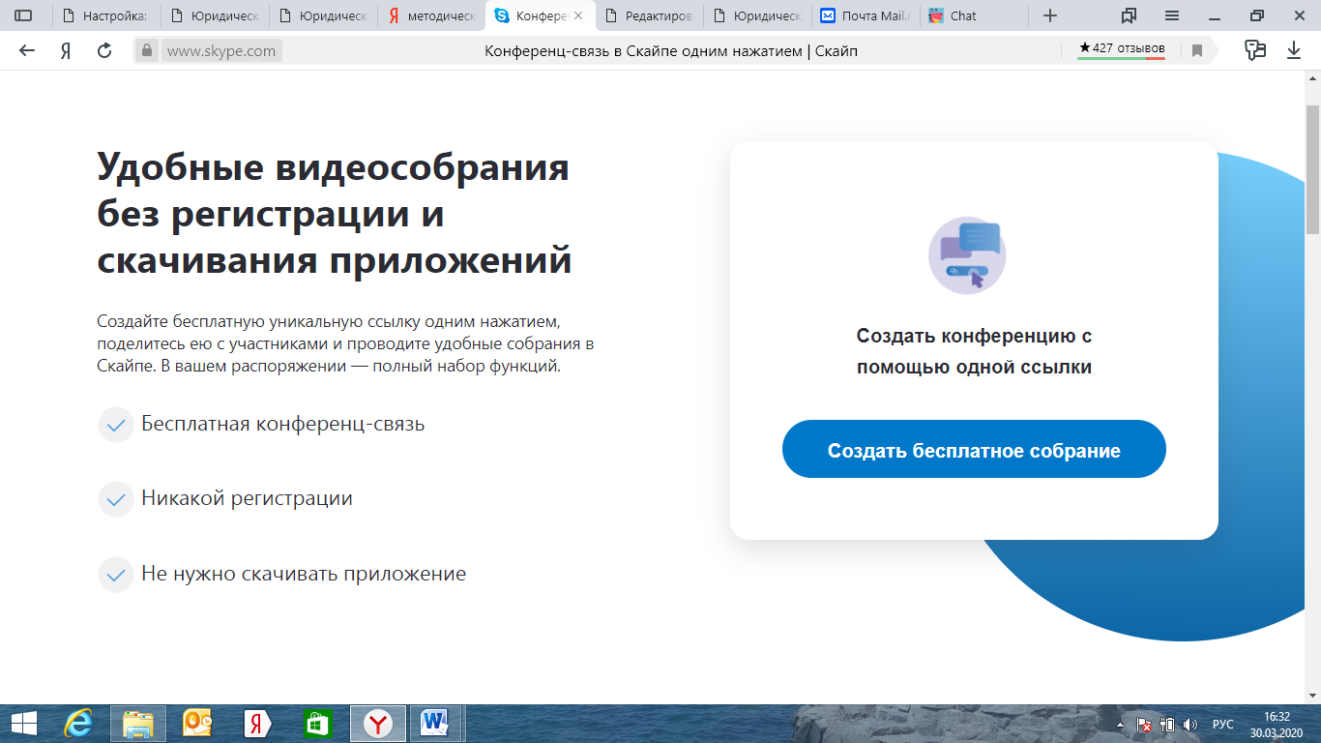
Нажмите Создать бесплатное собрание
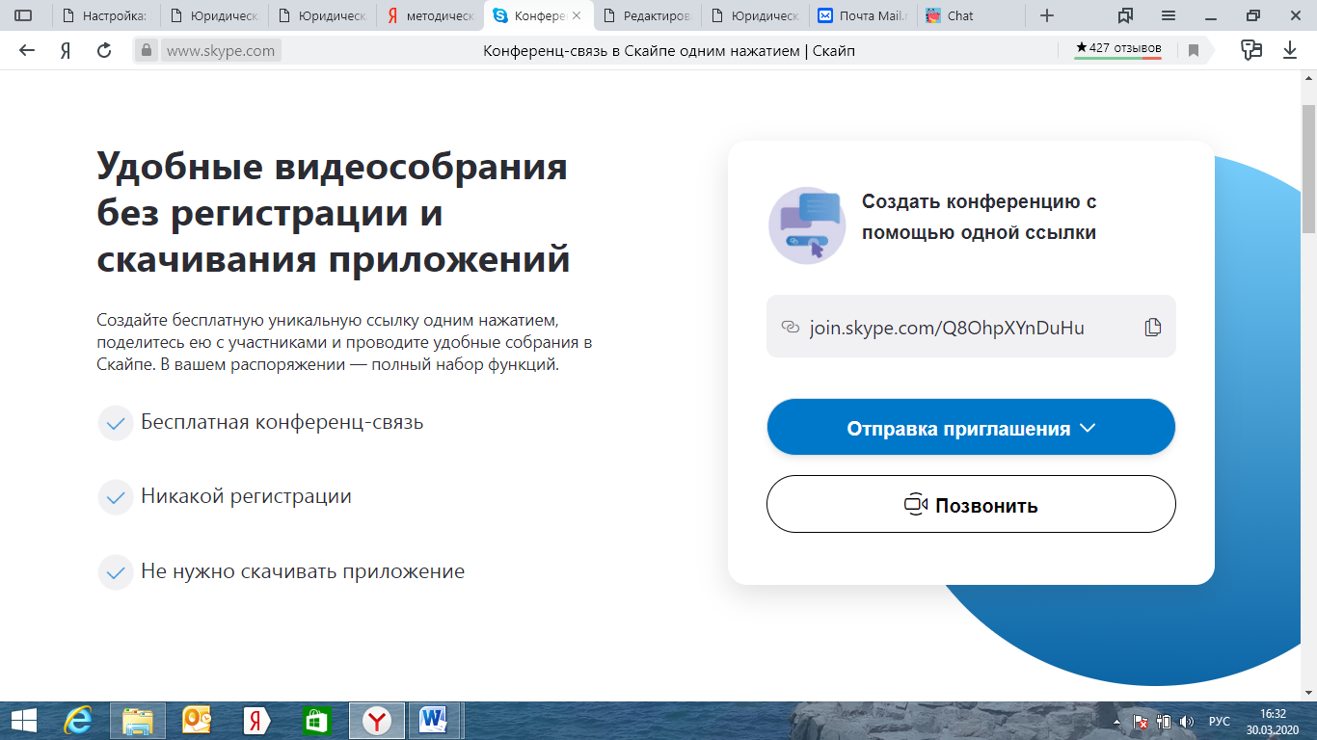
Скопируйте сформированную системой ссылку, разошлите всем потенциальным участникам собрания
Нажмите кнопку Позвонить. Присоединитесь как гость
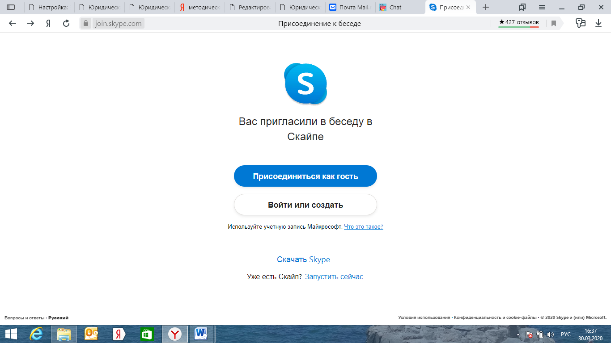
Введите свое имя
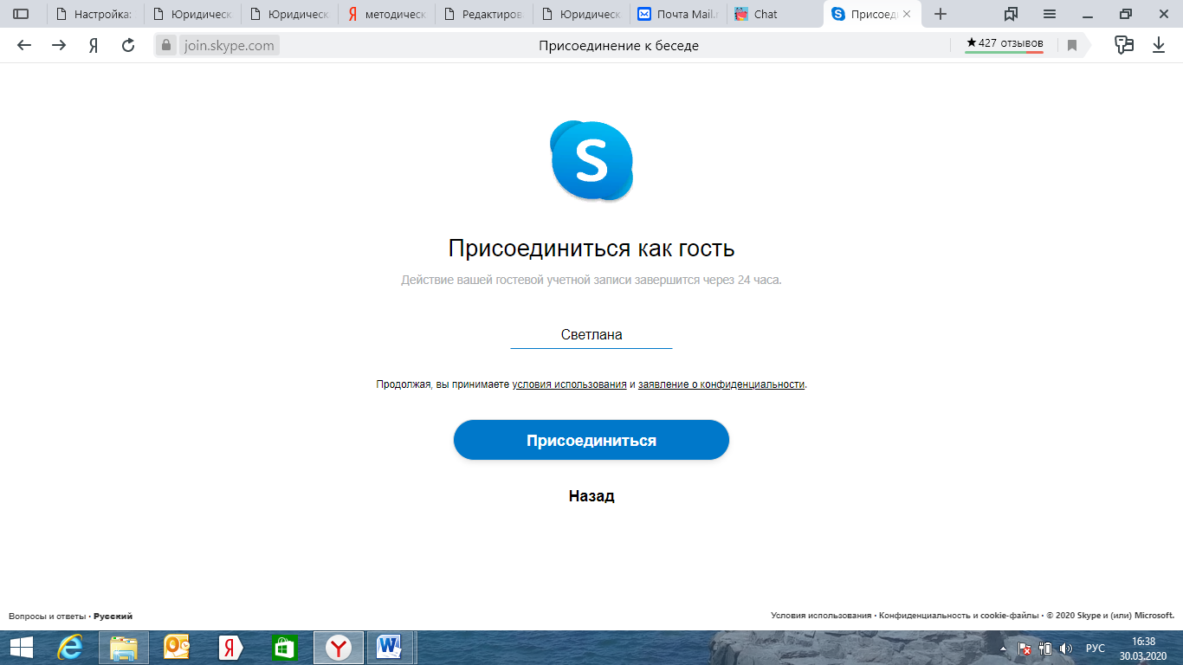
Нажмите кнопку Позвонить и присоединитесь к конференции
